Министерство образования Республики Беларусь

Учреждение образования

БЕЛОРУССКИЙ ГОСУДАРСТВЕННЫЙ УНИВЕРСИТЕТ

ИНФОРМАТИКИ И РАДИОЭЛЕКТРОНИКИ

Факультет компьютерного проектирования

Кафедра инженерной психологии и эргономики

Базы данных

ОТЧЁТ

по лабораторной работе №5

«Реализация SQL-запросов на выборку данных с использованием подзапросов, агрегатных функций, группировки и операций над множествами»

Выполнил                                                                   Студент: гр.310901                                                                                 Усов А. М.

Проверила                                                                                 Воробей А. В.

Минск 2025

Для наглядной демонстрации работы простых запросов на выборку будет представлено 10 заданий:

1 Список производителей с количеством снов выше среднего:

SELECT

p.Title AS producer_title,

COUNT(d.DreamId) AS dream_count

FROM Producer p

JOIN Dream d ON p.ProducerId = d.ProducerId

GROUP BY p.Title

HAVING COUNT(d.DreamId) >= (

SELECT AVG(dream_count)

FROM (

SELECT COUNT(DreamId) AS dream_count

FROM Dream

GROUP BY ProducerId

) AS counts

);

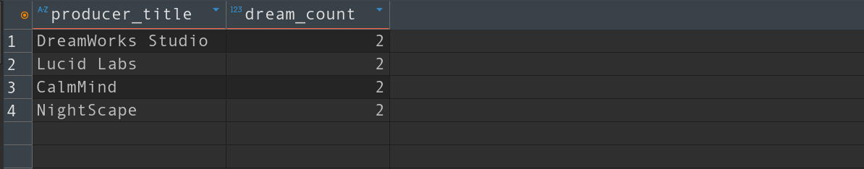2 Пользователи, которые оставили отзывы со средним рейтингом выше 4.0:

SELECT

u.Name,

AVG(r.Rating) AS avg_rating

FROM User_ u

JOIN Review r ON u.ConsumerUserId = r.UserId

GROUP BY u.ConsumerUserId, u.Name

HAVING AVG(r.Rating) > 4.0

ORDER BY avg_rating DESC;

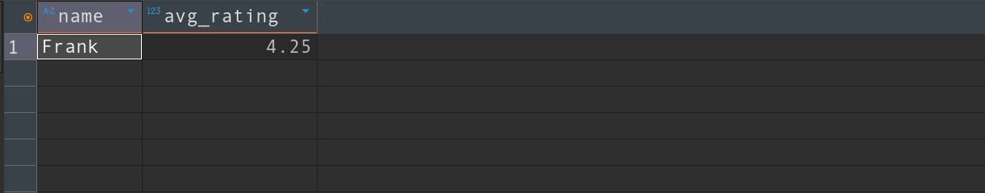3 Найти все заказы, в которых куплены сны из категории "Adventure":

SELECT DISTINCT o.*

FROM Order_ o

WHERE o.OrderId IN (

SELECT odx.OrderId

FROM OrderDreamXRef odx

JOIN Dream d ON odx.DreamId = d.DreamId

JOIN DreamCategoryDreamXRef dcdx ON d.DreamId = dcdx.DreamId

JOIN DreamCategory dc ON dcdx.DreamCategoryId = dc.DreamCategoryId

WHERE dc.Title = 'Adventure'

);

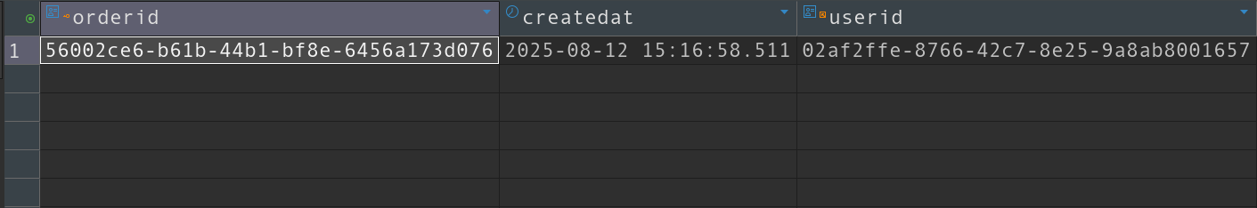4 Список всех пользователей, которые НЕ делали заказы:

SELECT ConsumerUserId, Name FROM User_

EXCEPT

SELECT DISTINCT u.ConsumerUserId, u.Name

FROM User_ u

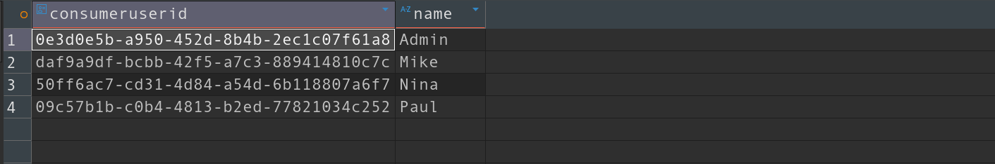JOIN Order_ o ON u.ConsumerUserId = o.UserId;

5 Все сны, которые были куплены хотя бы в одном заказе:

SELECT d.DreamId, d.Title

FROM Dream d

JOIN OrderDreamXRef odx ON d.DreamId = odx.DreamId

INTERSECT

SELECT DreamId, Title

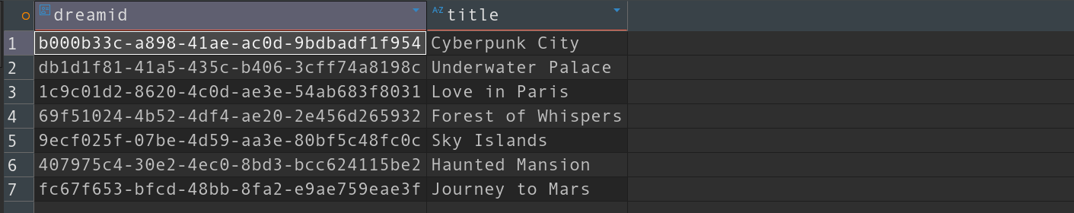FROM Dream;

6 Топ-3 самых дорогих снов по каждой категории:

WITH RankedDreams AS (

SELECT

d.Title AS dream_title,

dc.Title AS category,

d.Price,

ROW_NUMBER() OVER (PARTITION BY dc.DreamCategoryId ORDER BY d.Price DESC) AS rn

FROM Dream d

JOIN DreamCategoryDreamXRef dcdx ON d.DreamId = dcdx.DreamId

JOIN DreamCategory dc ON dcdx.DreamCategoryId = dc.DreamCategoryId

)

SELECT dream_title, category, Price

FROM RankedDreams

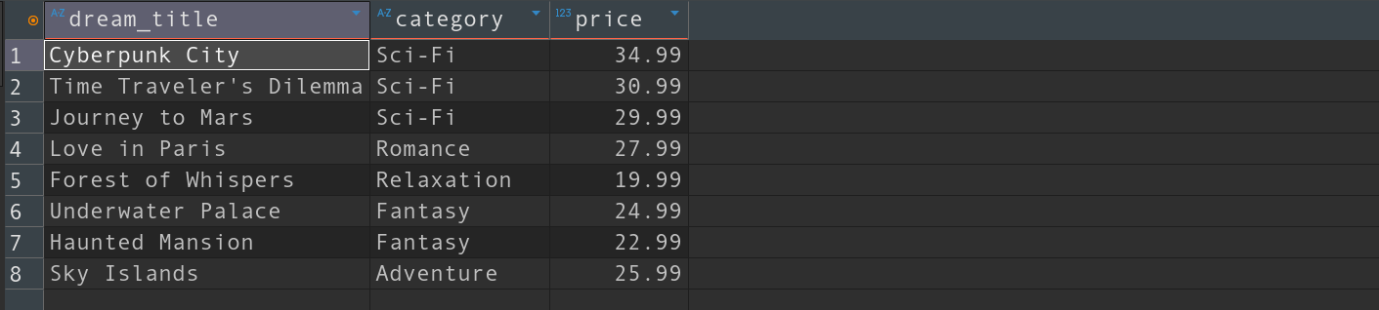WHERE rn <= 3;

7 Общая выручка по производителям:

SELECT

p.Title AS producer,

SUM(d.Price * odx.Count) AS total_revenue

FROM Producer p

JOIN Dream d ON p.ProducerId = d.ProducerId

JOIN OrderDreamXRef odx ON d.DreamId = odx.DreamId

JOIN Order_ o ON odx.OrderId = o.OrderId

GROUP BY p.ProducerId, p.Title

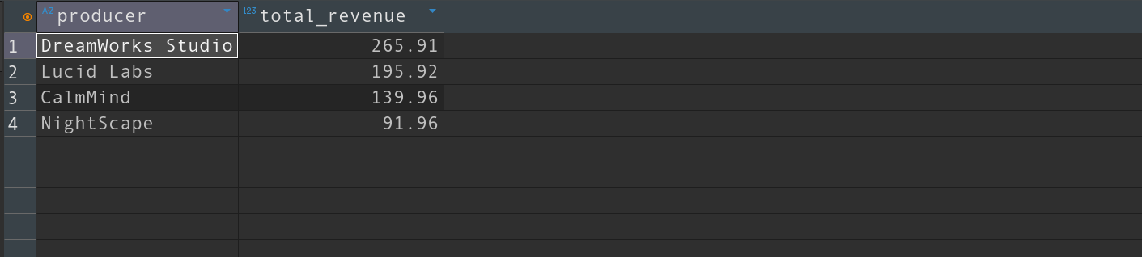ORDER BY total_revenue DESC;

8 Найти пользователей, которые оставили отзывы на все сны одного производителя:

SELECT u.Name

FROM User_ u

WHERE NOT EXISTS (

-- Найти сон от DreamWorks Studio, на который у пользователя НЕТ отзыва

SELECT d.DreamId

FROM Dream d

JOIN Producer p ON d.ProducerId = p.ProducerId

WHERE p.Title = 'DreamWorks Studio'

EXCEPT

SELECT r.DreamId

FROM Review r

WHERE r.UserId = u.ConsumerUserId

);

9 Сравнение средней цены снов и среднего рейтинга отзывов :

SELECT 'Average Dream Price' AS metric, AVG(Price) AS value

FROM Dream

UNION ALL

SELECT 'Average Review Rating', AVG(Rating)

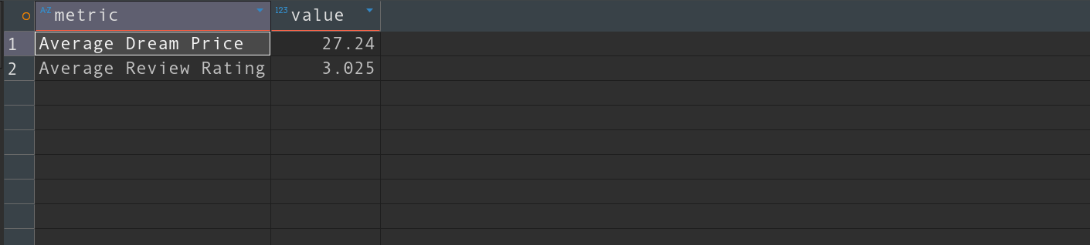FROM Review;

10 Найти пользователей, которые заказывали сны, но не оставляли отзыв:

SELECT u.Name, u.Email

FROM User_ u

WHERE EXISTS (

SELECT 1 FROM Order_ o WHERE o.UserId = u.ConsumerUserId

)

AND NOT EXISTS (

SELECT 1 FROM Review r WHERE r.UserId = u.ConsumerUserId

